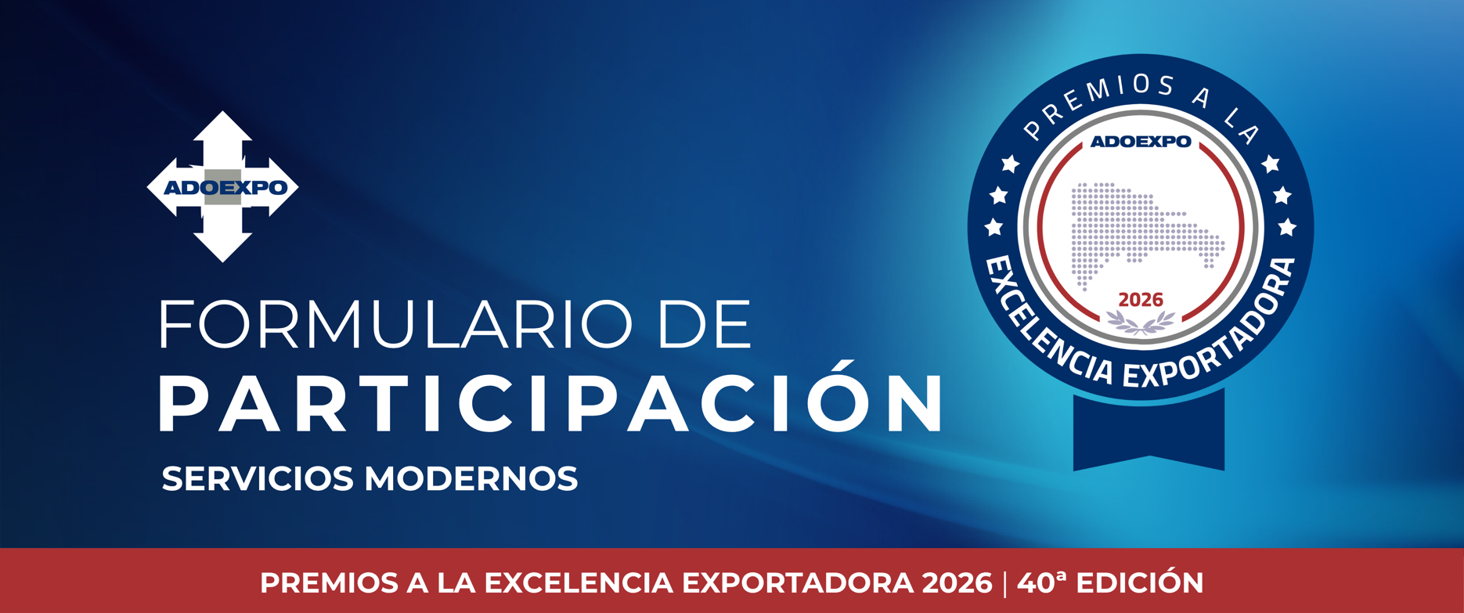
INSTRUCCIONES GENERALES

Este formulario ha sido diseñado para garantizar una evaluación objetiva, comparable y basada en evidencia verificable. Cada sección corresponde directamente a los criterios del jurado.

Requisitos obligatorios:
- Completar todos los campos.
- Proveer información cuantificable (estimar si no dispone de datos exactos).
- Adjuntar evidencia documental verificable.

Nota: La ausencia de información o evidencia impactará directamente la calificación.

- INFORMACIÓN GENERAL

  - Identificación de la empresa
- Nombre comercial:
- Razón social:
- RNC:
- Subsector económico (agrícola o pecuario):
- Dirección:
- Teléfono:
- Correo electrónico institucional:
- Página web:
  - Subsector en el que se postulará

Seleccione únicamente una categoría. En caso de elegir Industria Creativa, deberá seleccionar además una subcategoría:

☐Industria Creativa:

☐Música: Producción, distribución y promoción de la música dominicana. La empresa ganadora realizará una presentación musical durante la clausura de los premios.
☐Diseño: Servicios de diseño gráfico, industrial, de interiores, publicidad, marketing, artes visuales y escénicas con impacto en el exterior.
☐Moda: Diseño de ropa, joyas, accesorios, así como marcas con identidad dominicana proyectadas en mercados internacionales.

☐Tecnología: Desarrollo de Software, plataforma web y aplicaciones/Inteligencia artificial/ Cloud computing/ Ciberseguridad/ Transformación digital

☐Servicios profesionales: consultoría /legales/financieros/ salud internacional/telemedicina, etc.

1.3 Representante autorizado
- Nombre:
- Cargo:
- Correo electrónico:
- Teléfono:

1.4 Perfil empresarial
- Año de constitución:
- Años exportando servicios:
- Descripción del servicio exportado (máx. 150 palabras):

- Enlace a video institucional (opcional)

- CARACTERIZACIÓN DEL MODELO DE NEGOCIO

2.1 Modelo de ingresos internacional
☐Por proyecto (honorarios, contratos)
☐Suscripción (SaaS, plataformas)
☐Licencias o regalías
☐Venta digital (descargas, streaming, contenido)
☐Mixto

2.2 Tipo de alcance internacional (Seleccione 1 o varias respuestas):
☐Clientes
☐Usuarios
☐Audiencia
☐Contratos

2.3 Nivel de madurez exportadora
☐Inicial (menos de 3 años exportando)
☐En crecimiento
☐Consolidada

2.4 Barreras enfrentadas (OBLIGATORIO)
Marque las principales:
☐Fiscales (impuestos, doble tributación)
☐Regulatorias
☐Migratorias / visados
☐Acceso a mercados
☐Tecnológicas
☐Financiamiento
☐Idioma / culturales
☐Otras

2.5 Estrategias para superar barreras
Describa:
- Acciones implementadas

- Soluciones adoptadas

- Resultados obtenidos

- IMPACTO EXPORTADOR (25%)

3.1 Ingresos internacionales o crecimiento
(Incluye ingresos por exportación: contratos, honorarios, regalías, ventas digitales, licencias, etc.)
Año | Ingresos internacionales (USD o estimado)
2023
2024
2025
☐ No dispongo de datos exactos (puede estimar)
% de ingresos provenientes del exterior en el último año: %

  - Diversificación de mercados
- Número total de países a los que exporta:
- Nombre de los principales países:

3.3 Estrategia de internacionalización (OBLIGATORIO)

- Describa en cuales mercados ofrece sus servicios y cómo (estrategia) logró establecerse:

- Marque los canales utilizados como estrategia de internacionalización y adjunte evidencias:
☐Plataformas digitales
☐Representantes
☐Alianzas
☐Eventos internacionales
☐Otros:

- Describa cuales resultados ha obtenido como consecuencia de su estrategia de internacionalización:

3.4 Cumplimiento normativo internacional
Indique el nivel de cumplimiento de su empresa respecto a normativas internacionales aplicables:

☐ Sí, cumple plenamente
☐ Cumple de forma parcial
☐ En proceso de cumplimiento
☐ No cumple

Si aplica, indique cuales normativas y en que países (ej. Fiscales en EEUU, normativa regulatoria en Chile):

3.5 Promoción internacional

Actividad | Ejemplo | Cantidad últimos 3 años
Ferias / eventos | Festivales, exposiciones, conferencias
Plataformas digitales | Spotify, Behance, web, etc.
Misiones comerciales | Ruedas de negocio
Networking | Alianzas, colaboraciones
Otras
Especifique:

IV. INNOVACIÓN Y DESARROLLO TECNOLÓGICO (20%)

4.1 Innovación aplicada
Tipo | Año | Inversión (USD o estimada) | Resultado
Servicio
Proceso
Modelo de negocio

4.2 Aplicación de tecnología
☐Plataformas digitales
☐Software especializado
☐Automatización
☐Inteligencia artificial
☐No aplica-Describa:

4.2.1 Nivel de integración tecnológica
☐Básico
☐Intermedio
☐Avanzado
Explique:

4.3 Inversión en innovación y formación
- % ingresos invertidos:
- Programas de formación interna (#):

4.4 Escalabilidad del servicio
☐ Baja (dependiente de personas)
☐ Media
☐ Alta (replicable globalmente)
Explique:

V. SOSTENIBILIDAD Y RESPONSABILIDAD SOCIAL (15%)

5.1 Reconocimientos recibidos:
- Describa cuáles y fecha (anexe evidencia si aplica):

5.2 Proyectos comunitarios
- Número de proyectos:
Beneficiarios:
- Describa el tipo de proyecto: (programa de formación externa, pasantías, mentorías, incidencia cultural, generación de encadenamientos creativos locales con proyección internacional, etc.):

5.3 Liste o describa implementación de buenas prácticas de sostenibilidad según su modelo de negocio:

VI. COMPETITIVIDAD Y ADAPTABILIDAD GLOBAL (20%)

  - Crecimiento en mercados internacionales
- % crecimiento 2023:
- % crecimiento 2024:
- % crecimiento 2025:

6.2 Permanencia en mercados
- Años promedio operando internacionalmente:

6.3 Posicionamiento internacional
- Describa:

6.4 Expansión internacional
- Nuevos mercados (3 años):
- Incremento operaciones (%):

VII. TRAYECTORIA E IMPACTO DEL SERVICIO (15%)

7.1 Casos de éxito (máx. 2)
- Caso 1:
- Caso 2:

7.2 Impacto económico

Describa cómo los ingresos internacionales han contribuido al crecimiento de la empresa. Puede incluir: empleo, expansión, clientes internacionales, inversión u otros resultados.
- Ingresos por exportación:

  - Alcance internacional
- Clientes:
- Usuarios (si aplica):
- Audiencia / seguidores (si aplica):

VIII. DOCUMENTACIÓN (OBLIGATORIO)-CALIDAD DE LA EVIDENCIA (5%)
Marque según su modelo de negocio los documentos que anexara a este formulario:

☐Registro Mercantil.
☐Evidencia de ingresos (soportes que sirvan como referencia para evaluar los montos exportados).
☐Video y presentación institucional.
☐Evidencia de reconocimiento o buenas prácticas (si aplica).
☐Evidencia de sostenibilidad ( si aplica).
☐Evidencia digital (analytics, plataformas).
☐Declaración firmada donde se cite que la empresa no ha recibido sanciones en los 3 años correspondiente al período evaluado.

IX. DECLARACIÓN

Declaro que la información suministrada es verídica, completa y verificable.
- Nombre del representante:
- Firma:
- Fecha:

